《密码学实践》课程
实验报告

实验第一部分 数学经典算法
实验1.1 逆元的求解。

姓名：吕仔贤
班级：网安2301
学号：2311320111

一、实验设备与环境
1、微型计算机，安装windows系统；
2、安装VC++，C#或Java等高级语言程序
二、实验代码
将完整代码复制在这里，小四号字体，1.5倍行距。
源代码：
#include <stdio.h>
int GetInverse(int m,int n){
int x=m,y=n;
int inv,r;
for(inv=2;inv<y;inv++){
r=(inv*x)%n;
if(r==1&&MaxDivisor(inv,y)==1&&inv*x>n)
break;
}
return inv;
}
int MaxDivisor(int m,int n){
int x=m,y=n;
int r;
do{
r=x%y;
x=y;
y=r;
}while(y!=0);
return x;
}
int main()
{
int a,n;
printf("请输入整数a：");
scanf("%d",&a);
printf("请输入模数n：");
scanf("%d",&n);
if(MaxDivisor(a,n)!=1){
printf("a,n不互素，请重新输入！\n");
printf("输入整数a：");
scanf("%d",&a);
printf("输入模数n：");
scanf("%d",&n);
}
printf("计算得逆元b=%d",GetInverse(a,n));

}
三、实验结果
将输入数据的页面和输出的最终结果页面截屏后插在这里证明算法是否实现；
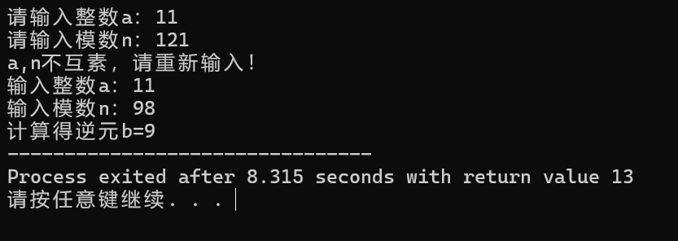
四、实验小结
在本次实验中，遇到的主要问题是对算法细节的把控不足。在编写GetInverse函数时，最初设置的循环条件不够严谨，导致在寻找逆元时可能出现错误判断。通过仔细分析逆元的定义和求解条件，对循环的范围以及判断条件进行了调整，确保能准确找到符合要求的逆元。此外，在处理输入数据时，没有充分考虑到输入不互素的情况，经过添加判断和重新输入的逻辑，程序得以正确运行。
五、回答思考题
1、由实验结果，3模26的乘法逆元为9，那么3模26的加法逆元是多少？
答：若整数 a 和模数 n，a 模 n 的加法逆元是指满足 (a + b) % n = 0 的整数 b。已知求 3 模 26 的加法逆元，设其加法逆元为 x，则 (3 + x) % 26 = 0，即 3 + x = 26k（k 为整数）。当 k = 1 时，x = 26 - 3 = 23，所以 3 模 26 的加法逆元是 23。

